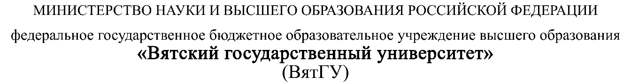
Колледж ВятГУ

ОТЧЕТ
ПО ЛАБОРАТОРНОЙ РАБОТЕ №2
«Функциональная модель вычислительного узла»
«МДК 06.01 Внедрение информационных систем»

Выполнил: студент учебной группы
ИСПк-203-52-00
Пестов С.И.

Преподаватель:
Крутиков А.К.

Киров
2026

Результаты выполнения задания
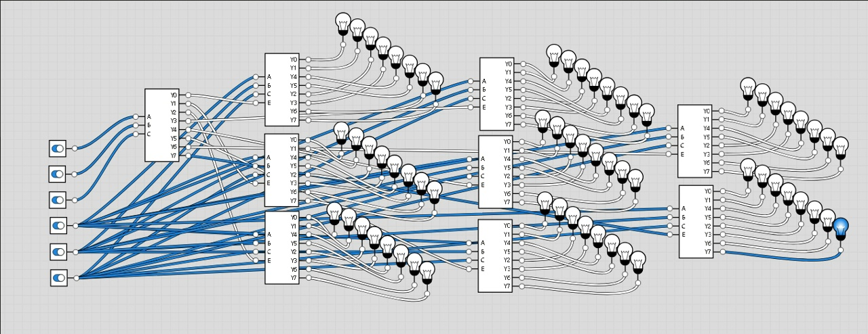
Рисунок 1 – Дешифратор на 6 входов.
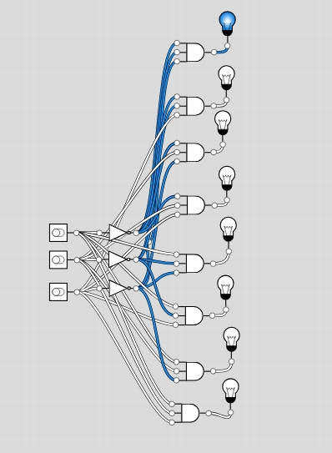
Рисунок 2 — Дешифратор на 3 входа.

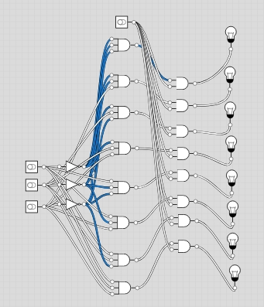
Рисунок 2 – Дешифратор на 3 входа с разрешением.
Таблица 1 – таблица истинности.
A5 | A4 | A3 | A2 | A1 | A0 | Выход
0 | 0 | 0 | 0 | 0 | 0 | Y0
0 | 0 | 0 | 0 | 0 | 1 | Y1
0 | 0 | 0 | 0 | 1 | 0 | Y2
0 | 0 | 0 | 0 | 1 | 1 | Y3
0 | 0 | 0 | 1 | 0 | 0 | Y4
0 | 0 | 0 | 1 | 0 | 1 | Y5
0 | 0 | 0 | 1 | 1 | 0 | Y6
0 | 0 | 0 | 1 | 1 | 1 | Y7
0 | 0 | 1 | 0 | 0 | 0 | Y8
0 | 0 | 1 | 0 | 0 | 1 | Y9
0 | 0 | 1 | 0 | 1 | 0 | Y10
0 | 0 | 1 | 0 | 1 | 1 | Y11
0 | 0 | 1 | 1 | 0 | 0 | Y12
0 | 0 | 1 | 1 | 0 | 1 | Y13
0 | 0 | 1 | 1 | 1 | 0 | Y14
0 | 0 | 1 | 1 | 1 | 1 | Y15
0 | 1 | 0 | 0 | 0 | 0 | Y16
0 | 1 | 0 | 0 | 0 | 1 | Y17
0 | 1 | 0 | 0 | 1 | 0 | Y18
0 | 1 | 0 | 0 | 1 | 1 | Y19
0 | 1 | 0 | 1 | 0 | 0 | Y20
0 | 1 | 0 | 1 | 0 | 1 | Y21
0 | 1 | 0 | 1 | 1 | 0 | Y22
0 | 1 | 0 | 1 | 1 | 1 | Y23
0 | 1 | 1 | 0 | 0 | 0 | Y24
0 | 1 | 1 | 0 | 0 | 1 | Y25
0 | 1 | 1 | 0 | 1 | 0 | Y26
0 | 1 | 1 | 0 | 1 | 1 | Y27
0 | 1 | 1 | 1 | 0 | 0 | Y28
0 | 1 | 1 | 1 | 0 | 1 | Y29
0 | 1 | 1 | 1 | 1 | 0 | Y30
0 | 1 | 1 | 1 | 1 | 1 | Y31
1 | 0 | 0 | 0 | 0 | 0 | Y32
1 | 0 | 0 | 0 | 0 | 1 | Y33
1 | 0 | 0 | 0 | 1 | 0 | Y34
1 | 0 | 0 | 0 | 1 | 1 | Y35
1 | 0 | 0 | 1 | 0 | 0 | Y36
1 | 0 | 0 | 1 | 0 | 1 | Y37
1 | 0 | 0 | 1 | 1 | 0 | Y38
1 | 0 | 0 | 1 | 1 | 1 | Y39
1 | 0 | 1 | 0 | 0 | 0 | Y40
1 | 0 | 1 | 0 | 0 | 1 | Y41
1 | 0 | 1 | 0 | 1 | 0 | Y42
1 | 0 | 1 | 0 | 1 | 1 | Y43
1 | 0 | 1 | 1 | 0 | 0 | Y44
1 | 0 | 1 | 1 | 0 | 1 | Y45
1 | 0 | 1 | 1 | 1 | 0 | Y46
1 | 0 | 1 | 1 | 1 | 1 | Y47
1 | 1 | 0 | 0 | 0 | 0 | Y48
1 | 1 | 0 | 0 | 0 | 1 | Y49
1 | 1 | 0 | 0 | 1 | 0 | Y50
1 | 1 | 0 | 0 | 1 | 1 | Y51
1 | 1 | 0 | 1 | 0 | 0 | Y52
1 | 1 | 0 | 1 | 0 | 1 | Y53
1 | 1 | 0 | 1 | 1 | 0 | Y54
1 | 1 | 0 | 1 | 1 | 1 | Y55
1 | 1 | 1 | 0 | 0 | 0 | Y56
1 | 1 | 1 | 0 | 0 | 1 | Y57
1 | 1 | 1 | 0 | 1 | 0 | Y58
1 | 1 | 1 | 0 | 1 | 1 | Y59
1 | 1 | 1 | 1 | 0 | 0 | Y60
1 | 1 | 1 | 1 | 0 | 1 | Y61
1 | 1 | 1 | 1 | 1 | 0 | Y62
1 | 1 | 1 | 1 | 1 | 1 | Y63

Выводы по работе
В ходе лабораторной работы 2 разработана и реализована функциональная модель дешифратора на 6 входов. Схема построена двухуровневым каскадным способом: старшие три бита адреса поступают на управляющий дешифратор 3 на 8, а его восемь выходов управляют входами разрешения восьми исполнительных дешифраторов 3 на 8 с дополнительными элементами И, на которые параллельно подаются младшие три бита. Такая структура обеспечивает активацию ровно одного из 64 выходов в соответствии с входным шестиразрядным кодом, что подтверждено таблицей истинности и световыми индикаторами. Реализация демонстрирует принцип иерархического построения больших дешифраторов с использованием входов разрешения и подтверждает теоретические положения о комбинационных узлах ЭВМ.

